บทที่ 7
การทดสอบระบบที่ได้ทำการสร้าง
7.1. บทนำ
หลังจากที่เราทำการวิเคราะห์ออกแบบโครงสร้างสถาปัตยกรรม, ออกแบบและสร้างระบบต้นแบบขึ้นมาเรียบร้อยแล้ว ขั้นตอนสุดท้ายก็คือทำการทดสอบระบบที่สร้างขึ้นมาเพื่อพิสูจน์ว่าระบบสามารถทำงานได้ถูกต้องและเป็นไปตามวัตถุประสงค์ที่ต้องการ โดยในส่วนนี้จะอธิบายในส่วนของการสร้างระบบผู้เชี่ยวชาญเพื่อทำการทดลองใช้ประโยชน์จากสถาปัตยกรรมที่คิดค้นขึ้นมานี้และทำการวิเคราะห์เปรียบเทียบ สำหรับรายละเอียดในบทนี้จะอธิบายถึงโครงสร้างของข้อมูลที่เก็บไว้ในฐานข้อมูลเพื่อใช้ในการทดสอบ และหลังจากนั้นจะเป็นการออกแบบสร้างระบบผู้เชี่ยวชาญที่จะนำข้อมูลที่อยู่ในฐานข้อมูลมาใช้ประโยชน์ในการประมวลผล โดยจะเน้นในส่วนของการประยุกต์ใช้กฎประเภท Deducitve Rule ที่เราได้สร้างและเก็บไว้เป็น Method ที่อยู่ในฐานข้อมูลเป็นหลัก และจะไม่เน้นในด้านส่วนของกฎที่เป็น Active Rule เนื่องจากขอบเขตข้อกำหนดที่ได้ใช้ในการออกแบบของโครงงานนี้จะเกี่ยวข้องกับการแก้ไขหรือเปลี่ยนแปลงข้อมูลใดๆ ที่อยู่ในฐานข้อมูลและเนื่องจาก Active Rule บางชนิดก็จะมีอยู่ในกลไกการทำงานของระบบฐานข้อมูลอยู่แล้ว เช่น กฎที่ใช้ในการทำ Rollback และกฎที่ใช้ควบคุมความถูกต้องของข้อมูลต่างๆ เหล่านี้ก็ไม่ได้เป็นสิ่งใหม่อะไรเนื่องจากระบบจัดการฐานข้อมูลในปัจจุบันก็มีการจัดการในเรื่องนี้ได้อยู่แล้ว

7.2. ระบบผู้เชี่ยวชาญที่ทำการออกแบบและสร้างขึ้นเพื่อใช้ในการทดสอบ
ในส่วนของระบบผู้เชี่ยวชาญที่จะทำการสร้างขึ้นมาจะไม่เน้นในเรื่องของกระบวนการถอดความรู้เท่าไรนัก เนื่องจากโครงงานนี้เป็นโครงงานวิจัย ที่ไม่เน้นในส่วนของการนำเอาระบบไปประยุกต์ใช้งานได้จริง ที่ต้องมีการตรวจสอบความถูกต้องของคำตอบที่ได้ ดังนั้นรูปแบบการให้คำตอบและเหตุผลที่ใช้ในการพิจารณาอาจจะผิดเพี้ยนไปจากความเป็นจริง ซึ่งระบบที่ใช้ในการทดสอบนี้จะเป็นระบบผู้เชี่ยวชาญที่ใช้ช่วยในการตัดสินใจเลือกอาจารย์ที่ปรึกษาวิชาโครงงานในชั้นปีที่ 4 ของภาควิชาวิศวกรรมคอมพิวเตอร์ โดยจะมีการใช้ประโยชน์จากฐานข้อมูลที่เราสร้างขึ้นมาในส่วนของข้อมูลของนักศึกษา โดยการทำงานจะมีขั้นตอนโดยสังเขปดังนี้
- ให้ผู้ใช้ใส่รหัสนักศึกษาของตัวเอง
- ระบบผู้เชี่ยวชาญจะทำการตรวจสอบว่ารหัสนักศึกษานั้นเป็นนักศึกษาปี 4 ของภาควิชาวิศวกรรมคอมพิวเตอร์หรือไม่ โดยจะเรียกข้อมูลจากระบบฐานข้อมูลถ้าพบว่าใช่คือมีในฐานข้อมูลก็จะให้ทำงานต่อ แต่ถ้าไม่ก็จะหยุดการทำงานและแสดงข้อความว่ารหัสผู้ใช้ไม่ถูกต้อง
- จากนั้นก็จะให้ผู้ใช้ทำการเลือกหัวข้อโครงงานที่สนใจ 2 หัวข้อ แล้วจะพิจารณาตามความเหมาะสมโดยจะดูจากความถนัดของนักศึกษาที่เก็บเอาไว้ในฐานข้อมูล
- เมื่อได้หัวข้อที่ต้องการแล้วก็จะทำการเลือกอาจารย์ที่ปรึกษาซึ่งจะความชำนาญในด้านนั้นๆ โดยจะมีเกณฑ์ที่ใช้ในการพิจารณาจากความถนัดของนักศึกษาโดยดูจากผลการเรียนของวิชาที่เกี่ยวข้องเป็นหลัก ซึ่งเมื่อได้วิชาที่เหมาะสมกับนักศึกษาคนนั้นแล้วก็จะนำมาพิจารณาหาอาจารย์ที่ปรึกษาที่เหมาะสม ในกรณีที่มีอาจารย์ที่มีความชำนาญมากกว่า 1 คน ก็อาจจะมีการพิจารณาข้อมูลตัวอื่นๆ อีกตามความจำเป็น
- จากนั้นโปรแกรมจะแสดงคำตอบให้แก่ผู้ใช้ว่าอาจารย์ที่ทางระบบแนะนำคืออาจารย์ท่านใด

7.3. โครงสร้างข้อมูลที่จะเก็บไว้ในฐานข้อมูล
สำหรับในการทดสอบนี้จะใช้ข้อมูลตามโครงสร้างที่ได้ใช้เป็นตัวอย่างประกอบการอธิบายในบทที่ 4 ซึ่งจากโครงสร้างที่ได้ออกแบบไปแล้วนี้เราจะจัดเก็บเป็นรูปแบบข้อมูลแบบ Object ในฐานข้อมูล โดยจะเน้นในส่วนของ Attribute หรือเรียกในระบบฐานข้อมูลที่โครงงานใช้ว่าเป็น Property และ Method ที่สร้างขึ้นมาเพื่อใช้ในการเก็บส่วนของกฎที่ใช้ในการอนุมานและจะไว้ที่ใช้ในส่วนของฐานข้อมูลได้ดังนี้

class Person
instance-level property
Name : String;
Surname : String;
Gender : String;

class Person::Student
instance-level property
ID : String;
Registered : collections of RegsSubj;
instance-level method
Year(); ชั้นปีที่นักศึกษาคนนั้นอยู่
Dept(); ภาควิชาที่นักศึกษาคนนั้นอยู่
Status(); สถานะการศึกษาของนักศึกษาคนนั้น
Specialist(); ความถนัดในสาขาวิชาของนักศึกษาคนนั้น
Gpa(); ผลการศึกษาเฉลี่ยของนักศึกษาคนนั้น

class Person::Lecturer
instance-level property
HighestDegree : String;
Teach : collections of Subject;
instance-level method
Dept(); ภาควิชาที่อาจารย์ท่านนั้นสังกัด

class Subject
instance-level property
ID : String;
Name : String;
Type : String;
Credit : Integer;
OpenDept : String;

class RegsSubj
instance-level property
YearReg : Integer;
Semester : Integer;
Subj : Subject;
Grade : Real;

7.4. กฎที่จะเก็บไว้ที่ส่วนของระบบผู้เชี่ยวชาญ
จากในหัวข้อที่แล้ว ก็ได้มีการอธิบายถึงกฎที่จะเก็บไว้ที่ส่วนของฐานข้อมูลแล้ว สำหรับในหัวข้อนี้ จะเป็นการอธิบายถึงกฎที่จะเก็บไว้ในส่วนของระบบผู้เชี่ยวชาญ ซึ่งจะประกอบด้วยกฎประเภทต่างๆ ดังนี้
- กฎที่ใช้ในการหาว่าเป็นนักศึกษาที่เข้าข่ายต้องใช้ระบบผู้เชี่ยวชาญหรือไม่ คือ กฎที่แสดงอยู่ในตัวอย่างข้างล่าง

if นักศึกษาคนนั้นเป็นนักศึกษาชั้นปีที่ 4 ภาควิชาวิศวกรรมคอมพิวเตอร์
then อนุญาตให้ผู้ใช้ใช้ระบบได้

- กฎที่ใช้ในการตัดสินใจถึงเนื้อหาของหัวข้อโครงงานที่เหมาะสมกับนักศึกษาคนนั้น เนื่องจากในระบบผู้เชี่ยวชาญที่ทำการสร้างขึ้นมานี้ จะให้ผู้ใช้ได้ทำการเลือกหัวข้อที่สนใจมาก่อน 2 เรื่อง จากนั้นจึงทำการตรวจสอบว่าผู้ใช้คนนั้นมีความเหมาะสมที่จะทำโครงงานในหัวข้อใดโดยจะดูจากวิชาที่ผู้ใช้คนนั้นมีความถนัด สำหรับในตัวอย่างข้างล่างนี้จะเป็นส่วนหนึ่งของกฎในกลุ่มนี้

if นักศึกษาคนนั้นถนัดวิชา Microprocessor Interfacing
then เนื้อหาวิชาโครงงานที่เหมาะสมกับนักศึกษาคือเรื่อง Hardware

if นักศึกษาคนนั้นถนัดวิชา Computer Network
then เนื้อหาวิชาโครงงานที่เหมาะสมกับนักศึกษาคือเรื่อง Network

if นักศึกษาคนนั้นถนัดวิชา Database systems
then เนื้อหาวิชาโครงงานที่เหมาะสมกับนักศึกษาคือเรื่อง Database

- กฎที่ใช้ในการตัดสินใจว่าหัวข้อที่ทางระบบผู้เชี่ยวชาญจะใช้เป็นหัวข้อหลักที่จะใช้พิจารณาเพื่อเลือกหาอาจารย์ที่ปรึกษาที่มีความถนัดในด้านนั้นๆ โดยจะมีรายละเอียดคือ หากหัวข้อที่ผู้ใช้มีความสนใจเป็นอันดับแรกเป็นหัวข้อที่ทางระบบพบว่าเป็นหัวข้อที่ผู้ใช้คนนั้นมีความถนัดด้วยก็จะใช้หัวข้อนั้นเป็นหลักในการหาอาจารย์ที่ปรึกษา แต่ถ้าไม่ ก็จะพิจารณาถึงหัวข้อที่ผู้ใช้สนใจรองลงมาว่าเป็นหัวข้อที่ผู้ใช้คนนั้นถนัดด้วยหรือไม่ แต่หากพบว่าผู้ใช้ไม่ได้มีความถนัดในหัวข้อใดหัวข้อหนึ่งเลย ทางระบบก็จะตัดสินให้เอาหัวข้อหลักที่ผู้ใช้คนนั้นสนใจเป็นอันดับแรกในการเลือกหาอาจารย์ที่ปรึกษา

- กฎที่ใช้ในการเลือกหาอาจารย์ที่ปรึกษา โดยจะมีการพิจารณาถึงรายละเอียดปลีกย่อยต่างๆ ที่นอกเหนือไปจากหัวข้อของโครงงานที่ผู้ใช้มีความสนใจ โดยในส่วนนี้จะเป็นการพิจารณาถึงข้อมูลอื่นๆ ที่เกี่ยวข้องกับผู้ใช้อีก ซึ่งอาจมีผลในการตัดสินเลือกอาจารย์ที่ปรึกษาซึ่งอาจมีความถนัดในหัวข้อเดียวกัน แต่มีความต้องการนักศึกษาที่มีลักษณะส่วนตัวที่แตกต่างกัน ซึ่งข้อมูลที่ใช้ในการพิจารณาเพิ่มเติมในส่วนนี้ก็ได้แก่ ระดับผลการเรียนเฉลี่ย บุคลิกลักษณะการทำงานส่วนตัว

7.5. ตัวอย่างการทำงานของระบบที่ทำการพัฒนา
ในส่วนนี้จะเป็นการทดลองการใช้งานระบบที่ทำการสร้างขึ้นมาเพื่อทำการทดสอบการทำงานของระบบโดยในตอนแรกในส่วนของระบบผู้เชี่ยวชาญจะปรากฏกล่องข้อความเพื่อให้ป้อนคำสั่ง ดังรูปที่ 7-1
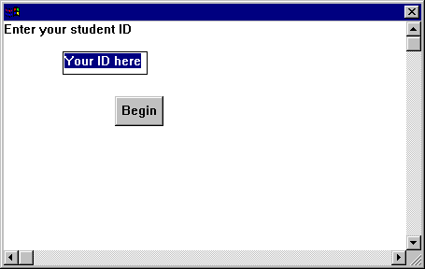

รูปที่ 7-1 การทำงานของโปรแกรมที่ให้ผู้ใช้ป้อนข้อความ
เมื่อทำการป้อนรหัสเข้าไปแล้วในส่วนนี้ฐานข้อมูลจะส่งข้อความร้องขอไปยังฐานข้อมูลว่ารหัสนี้เป็นผู้ใช้ที่ถูกต้องหรือไม่ ซึ่งถ้าพบว่าถูกต้องแล้วก็จะปรากฎข้อความให้ทำการเลือกเนื้อหาที่สนใจ 2 เรื่อง ดังรูปที่ 7-2 และ 7-3
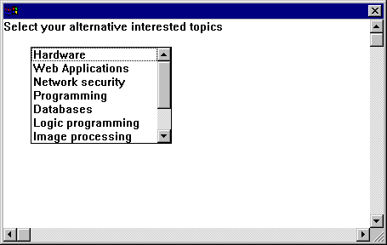
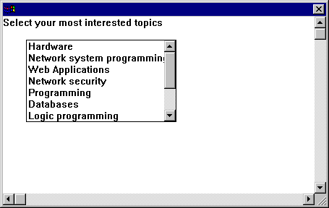

รูปที่ 7-2 หน้าจอที่แสดงการให้เลือกหัวข้อที่ต้องการ

รูปที่ 7-3 หน้าจอที่แสดงการให้เลือกหัวข้อที่สนใจอันดับที่สอง

เมื่อทำการเลือกหัวข้อที่สนใจแล้วโปรแกรมระบบผู้เชี่ยวชาญก็จะทำการเรียกขอข้อมูลวิชาที่นักศึกษาคนนั้นชำนาญเพื่อนำมาเลือกเอาหัวข้อที่เหมาะสมหลังจากนั้นจึงทำการเลือกหาอาจารย์ที่ปรึกษาซึ่งมีความชำนาญในด้านนั้นโดยอาจมีการถามคำถามจากผู้ใช้เพิ่มเติมอีกเล็กน้อย ตามรูปที่ 7-4 ในหน้าต่อไป
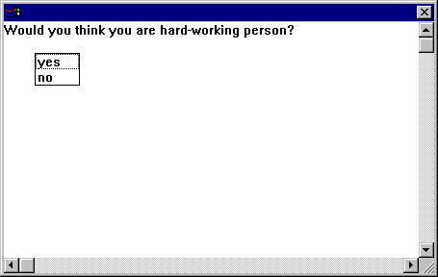

รูปที่ 7-4 หน้าจอแสดงการถามคำถามอื่นๆ เพื่อเลือกคำตอบที่เหมาะสม
หลังจากที่ได้ข้อมูลที่ระบบผู้เชี่ยวชาญต้องการครบแล้วก็จะแสดงคำตอบเหมาะมาให้แก่ผู้ใช้ดังรูปที่ 7-5
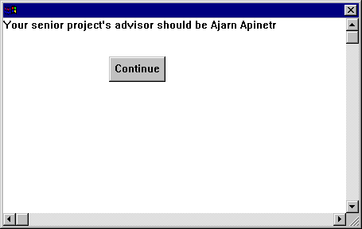

รูปที่ 7-5 หน้าจอแสดงการแสดงคำตอบที่เหมาะให้แก่ผู้ใช้

